Календарь знаменательных дат на 2017 год

***02 марта – 60 лет назад (1957)*** открыта национальная школа в поселке Шугур

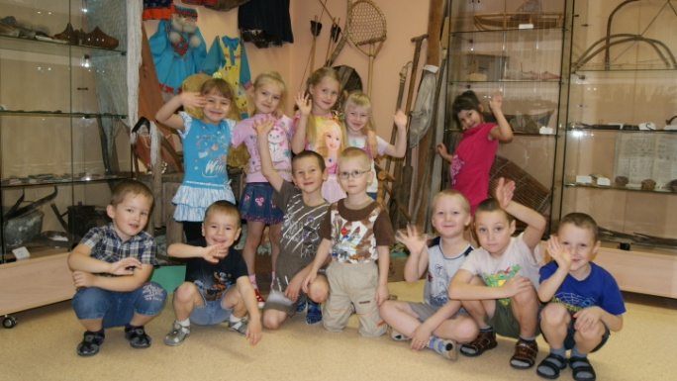 Школа для детей с. Шугур была долгожданной и желанной. До этого юные шугурцы учились в Карымской школе, которая была одной из лучших в районе и, как национальная, находилась под контролем Министерства просвещения.

Работать в Шугурской начальной школе и интернате приехали две молодые выпускницы Ханты-Мансийского национального педучилища Людмила Тандалова и Валентина Шестакова. Они и стали первыми учителями сдвоенных классов.

Под учебу был определен небольшой жилой домик с печным отоплением, керосиновыми лампами. Его поделили на две классные комнаты, где и проводились уроки. Учеников было немного - от 20 до 25. Инвентарь для интерната выделили из карымской школы. Собрали ребятишек из Левдыма, Кашата, Шугура и начали первый учебный год. Людмила Михайловна и Валентина Николаевна круглые сутки, без выходных и праздников, проводили со своими подопечными. Они учили, воспитывали, заменяли родителей. Много усилий пришлось приложить этим женщинам, чтобы привить детям элементарные навыки культуры, гигиены. Они работали не только с малышами, но и с их родителями. Самим молодым женщинам отдыхать и развлекаться было некогда, да и негде - в селе ни клуба, ни библиотеки. Все культурные мероприятия учителя организовывали и проводили сами в школе с детьми и молодежью. Так шли годы. Сегодня Валентина Николаевна Шестакова - отличник народного образования, живет в Кондинском. Людмила Михай­ловна Тандалова - Заслуженный учитель России - в Урае.

В 1973 году школа стала восьмилетней - единственной в Карымском национальном Совете. Учащихся было уже 170, количество детей в интернате - 40. Учились в две смены. Нина Павловна Белинская трудилась в той школе. Приехав из Свердловской области в глухомань, полюбила наш край всей душой. Несколько лет работала учителем физики, затем 23 года была директором. «Несмотря на слабую материально- техническую базу того време­ни, мы не боялись трудностей и работали с удовольствием», - вспоминает Нина Павловна.

В 1980 году интернат закрыли. В 1986 году национальная школа получила статус неполной средней, а в 1987 - состоялся первый выпуск Шугурской национальной общеобразовательной (полной) школы.

В 1995 году на базе школы был открыт детский этно- оздоровительный центр «Няврамыт Павыл», где ребята стали изучать азы рыболовства и охотоведения, знакомиться с культурой народов Севера. А в 2008 году в Шугуре открылось новое двухэтажное здание школы-детского сада. Классные комнаты здесь уютные и светлые, достаточно места и для детского отдыха. У юных шугурцев есть все, что нужно подрастающему поколению: спортивный зал, библиотека, музей, всевозможные кружки по интересам.

*Архивный отдел администрации Кондинского района. Ф. 87. Оп.1. Д.276. Алексеева М., Королева Н. Большой юбилей маленькой школы // Кондимнский вестник. - № 8. – 24 февраля 2012 г.*

***22 марта - 65 лет назад (1952)*** родилась Вискунова Елизавета Петровна, тренер-преподаватель, почетный гражданин Кондинского района, фондообразователь архивного отдела администрации Кондинского района.

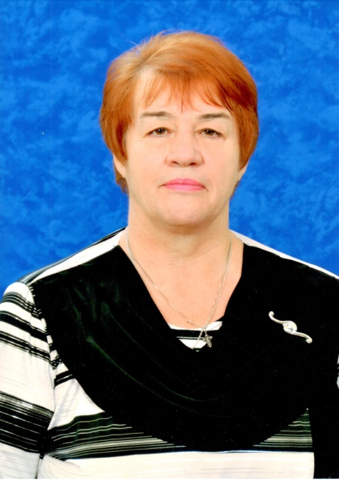 Родилась в г. Ишиме Тюменской области. 31 год проработала преподавателем физкультуры в Междуреченской средней школе Кондинского района. С 2002 года работает тренером - преподавателем в Районной детско-юношеской спортивной школе. Елизавета Петровна тренирует сборную команду района людей с ограниченными возможностями. Со своей сборной она неоднократно принимала участие в окружных и всероссийских соревнованиях, её воспитанники являются победителями и призерами различных соревнований: легкая атлетика, настольный теннис, плавание, шашки, шахматы.

Помимо тренерской работы, она помогает районному профсоюзу, является председателем ветеранской организации педагогов и депутатом городского поселения Междуреченский. Не обходит стороной и политическую жизнь района, страны, является членом партии «Единая Россия».

*Архивный отдел администрации Кондинского района. Ф. 122. Оп.3. Д.5.*

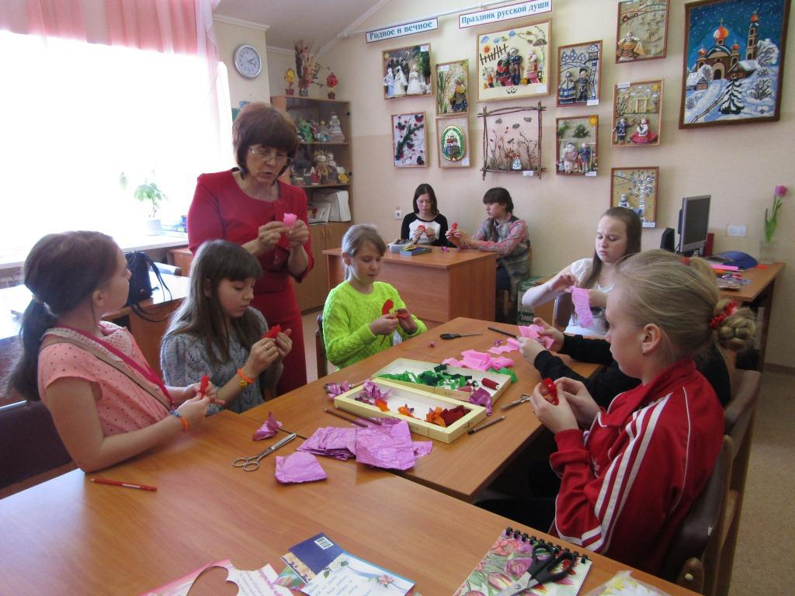***01 апреля – 30 лет назад (1987)*** открылся клуб «Юный техник», с 22 марта 1996 года - Районный центр художественного творчества «Подросток», в настоящее время учреждение дополнительного образования детей «Центр дополнительного образования» в п.Междуреченский

1 апреля 1987 года при профкоме Кондинского лесопромышленного комбината был организован подростковый клуб «Юный техник». У истоков создания клуба стояли Василий Новосёлов, Валентин Непомнящих. За эти годы творческими людьми, работающими в «Подростке», были созданы настоящие шедевры, такие как «Восточный танец» (постановка Галины Улановой, 1996 г.), спектакль «Я вас люблю» (постановка Натальи Новиковой, 2011–2012 гг.), гастрольные поездки междуреченцев по району под руководством Игоря Коркишко и многое другое.

Сегодня в Центре трудится 51 человек: из них 32 педагога и 19 сотрудников. Это дружный, профессиональный коллектив с огромным творческим потенциалом, использующий в своей деятельности новые педагогические и информационные технологии, имеющий отработанную систему воспитания, а также умелое сочетание традиций и инноваций. Учреждение имеет высокие награды – грант губернатора и четырежды отмечен грантом главы района. В Центре дополнительного образования 33 образовательных объединения пяти направлений деятельности: художественно-эстетическое, туристско-краеведческое, эколого-биологическое, спортивно-оздоровительное, социально-педагогическое*.*

*Архивный отдел администрации Кондинского района. Ф. 87. Оп.1. Д.152. Шерстнева М., Тверитина Е. «Подросток» любимый…// Кондинский вестник. - 2007.- 27 апр.-С. 10.*

***01 мая – 65 лет назад (1952)*** родился Александр Васильевич Красов, директор Детской музыкальной школы (1982-2012 гг.) п. Кондинское

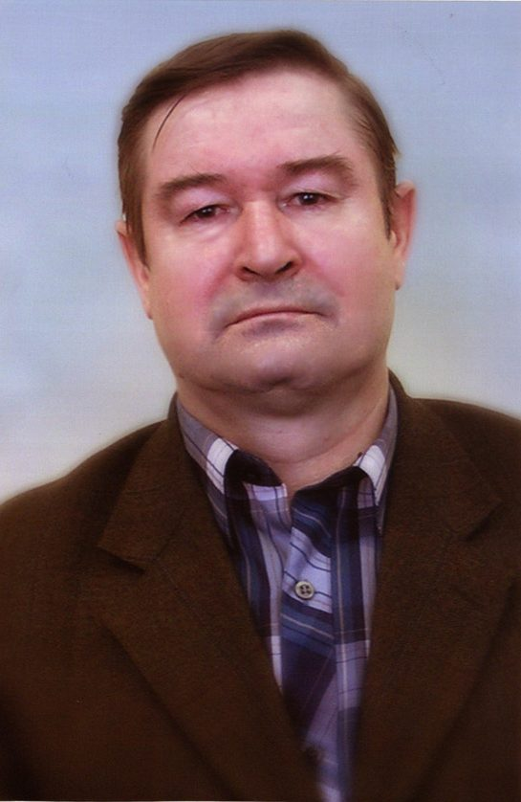 Красов Александр Васильевич родился 01 мая 1952 году в д.Николаевка Приморского края.

С 1976 года, после окончания Челябинского государственного института культуры, работает в учреждениях культуры района, с 1982 года директором музыкальной школы и преподавателем по классу баяна. Благодаря его умелому руководству Кондинская музыкальная школа стала известна не только в округе, но и в области. Многие его ученики неоднократно завоевывали призовые места в конкурсах и продолжают обучение в музыкальных училищах России. В течение многих лет он бессменный руководитель оркестра народных инструментов и джазового коллектива «Юность», руководит хором ветеранов. Коллективы, руководимые А.В.Красовым, занимают призовые места, их любят и ценят не только в районе, но и за его пределами. Много времени Александр Васильевич уделяет творчеству, им написано более 200 песен, пьес и обработок для оркестра народных инструментов, солистов, хоров, эстрадных ансамблей. Является лауреатом окружных и областных конкурсов эстрадной песни, конкурсов композиторов. В 1996 году вышел в свет первый сборник произведений А.В. Красова «Звуки музыки». Награжден Почетной грамотой Министерства культуры СССР. Является отличником культуры СССР. В 1999 году получил звание «Почетный гражданин района». В 2002 году Александру Васильевичу присвоено звание «Заслуженный деятель культуры Ханты-Мансийского автономного округа».

*Архивный отдел администрации Кондинского района. Ф. 85. Оп.1. Д.327.*

***12 мая – 85 лет назад (1932)*** открылся детский сад «Берёзка» в п.Лиственичный

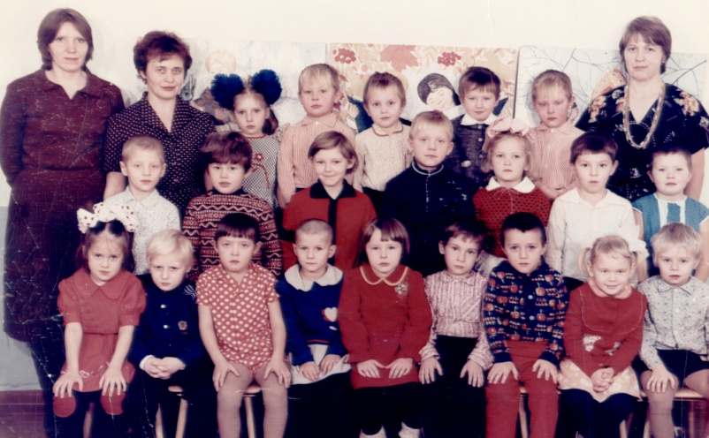 В 1932 году в спецпоселке № 1 был создан колхоз «Красная поляна». Для работы в нем нужны были рабочие руки. А во многих семьях - дети. Вот, перед посевной компанией, и собрали 30 детишек в обыкновенной квартире, где приглядывали за ними женщины, не имеющие образования. Вспоминает жительница Лиственичного Ангелина Карфидова: «Длинные столы - от стены до стены, новые скамейки, эмалированные тарелки и кружки. После обеда все это убиралось к стене, и комната наполнялась маленькими раскладушками. Брали в садик даже совсем крошек - от двух месяцев. Материальная база была бедной. Многого не хватало.

Но скудность бытия скрашивали поистине материнская забота и душевная теплота, которую дарили детям женщины. Тогда все жили так бедно, что ребенка одеть было не во что, чтобы привести в сад, особенно зимой. Заведующая на лошади, запряженной в розвальни, с утра объезжала поселок, собирая детей, вечером их развозили по домам. Для того, чтобы малыши не замерзли, их укрывали большим тулупом. Все это рассказывала бывшая заведующая детским садом Нина Карабашева». Колхоз выделял для питания детей молоко, творог, овощи, мясо. Таких продуктов дома детки не видели. И, может, благодаря детскому саду, была спасена не одна маленькая жизнь. Воспитатели шили кукол из лоскутков, делали различные игрушки самоделки из палочек, дощечек… Еще в саду был кукольный театр с веселым Петрушкой, живой уголок, где жили уточка и зайчик. Первой заведующей детским садом была Нина Военкова.

В настоящее время детский сад «Березка» находится в двухэтажном кирпичном здании, в котором есть и медицинский кабинет и музыкально-спортивный зал, логопедический, методический кабинеты, музей, оранжерея. Работают кружки танцевальный и театральный, изостудия и другие. Атмосфера в детском саду всегда творческая, доброжелательная благодаря талантливым педагогам.

*Архивный отдел администрации Кондинского района. Ф. 87. Оп.1. Д.276.*

***01 июня – 45 лет назад (1972)*** поселок Мортка отнесен к категории рабочих поселков, образование Морткинского поселкового Совета на основании решения Исполнительного комитета Тюменского областного Совета депутатов трудящихся от 01.06.1972 г. № 293.

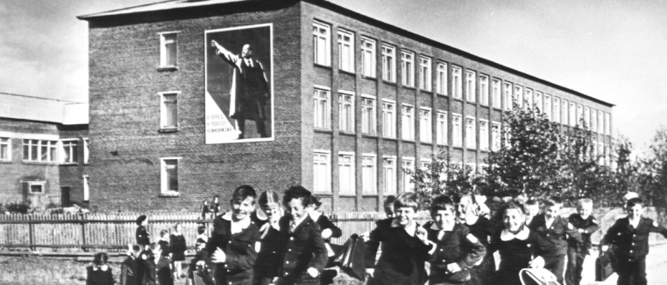Поселок Мортка расположен в Кондинском районе Ханты-Мансийского автономного округа - Югры на 511 км железной дороги Екатеринбург - Устье-Аха, в 17 километрах от судоходной реки Конды, впадающей в реку Иртыш.

Своим появлением поселок обязан лесу. В сентябре 1967 года среди болот и тайги был основан лесопункт. За 38 лет он превратился в комфортабельный, уютный, компактный поселок.

История поселка, его рост, расширение тесно связаны с развитием лесной отрасли. Большая часть жителей Мортки работала на лесопромышленных предприятиях. Все производство, кроме лесозаготовок, работает на базе импортных технологий и оборудования.

В 2005 году произошел пуск завода по производству древесно-волокнистых плит средней плотности (МДФ), что дало возможность уйти от вывоза сырья из района, наладить производство готовой продукции. Планируется пуск второй очереди завода: предприятие будет выпускать не только плиту мелкодревесной фракции, но и производить мебель и продавать уже готовую продукцию.

*Архивный отдел администрации Кондинского района.*

*Государственный архив Тюменской области. Ф. 814. Оп. 1. Д. 5171. Л. 272. Архивная копия*

***13 июля – 45 лет назад (1972****)* в поселке Междуреченский открыта детская городская библиотека (протокол № 13, решение № 171)

Сегодня услугами детской библиотеки пользуются свыше 1831 пользователя. Фонд насчитывает 10492 экземпляра книг и периодических изданий. Число посещений составляет более 13571 за год, при этом выдано свыше 41131 экземпляра книг и других документов. Но это все цифры… А самое главное – это коллектив библиотеки – дружный, сплоченный, полный идей и задумок. Черепанова Татьяна Николаевна – библиотекарь (работает в детской библиотеке с 2007г.), ведет эколого-краеведческую программу «Земли моей лицо живое»; Десятова Ольга Сергеевна - библиотекарь читального зала (работает с 2009г.), ведет программу «Хочу все уметь», которая способствует развитию творческих начал ребёнка, раскрытию их талантов. На основании этой программы для детей открыт клуб по интересам - «Мастерилки».

Библиотека ведет многостороннюю, информационно-массовую деятельность, принимает участие в районных и окружных конкурсах. Интересна и содержательна работа библиотеки: проводятся встречи с интересными людьми, литературно-музыкальные композиции, литературно-познавательные игры и часы, вечера, утренники, конкурсы, викторины.

*Архивный отдел администрации Кондинского района. Ф.1. Оп.1. Д.408*

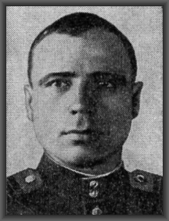***24 августа – 105 лет назад (1912)*** день рождения Панова Петра Яковлевича, участника Великой Отечественной войны, Героя Советского Союза, жителя Кондинского района

Родился 24 августа 1912 г. в селе Пелым (ныне Гаринский район Свердловской области) в семье крестьянина. Окончил 3 класса. Работал в конторе связи в селе Кондинское Тюменской области. В Красной Армии с мая 1942 г. Окончил военно-учебное подразделение. В действующей армии в период Великой Отечественной войны с мая 1943 г. Командир орудия 729-го отдельного истребительно-противотанкового артиллерийского дивизиона (16-й танковый корпус, 2-я танковая армия, Центральный фронт) сержанту Панову П. Я. Указом Президиума Верховного Совета СССР от 7 августа 1943 г. присвоено звание Героя Советского Союза Учился в артиллерийском, затем в летном училищах. После войны старшина П. Я. Панов демобилизовался. Жил в городе Тюмень. Работал в гражданской авиации, аэропорту «Рощино», затем на железной дороге. Награжден орденами Ленина, Отечественной войны 1-й степени, медалями. В парке города Ханты-Мансийск той же области установлен бюст Героя.

*Архивный отдел администрации Кондинского района.*

Петр Яковлевич Панов // Герои земли Тюменской.– Тюмень, 1991. – С. 167 — 168.

***10 сентябрь – 80 лет назад (1937)*** вышел первый номер районной газеты «Сталинский путь»

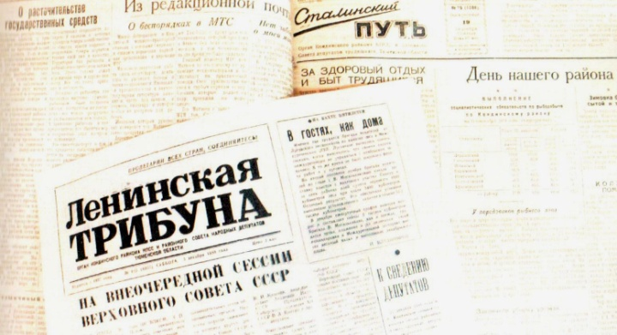Первый номер районной газеты вышел 10 сентября 1937 года под названием «Сталинский путь». Редактировал его Алексей Кочетков. Потом, в 1941 году, он ушел на фронт. В самые тяжелые военные годы редакторами газеты трудились Фаина Фомина, а потом Константин Иванов, который возглавлял районку до 1947 года.

В годы борьбы с культом личности газета изменила название. 4 октября 1956 года вышел в свет первый номер «Ленинской трибуны». Более 20 лет в тот период редактором газеты был Анатолий Медведев. В 1992 году по итогам читательского конкурса у газеты появляется новое название - «Голос Конды». В 1994 году газета празднично отметила выпуск восьмитысячного номера и 60-летие районки. Редактировала ее в ту пору Татьяна Глухова. Всегда в коллективе работали талантливые, самоотверженные, преданные своему делу люди. Среди них писатель Валерий Косихин, будущий известный мансийский поэт Андрей Тарханов. В апреле 2001 года администрацией Кондинского района учреждена газета «Кондинский вестник», которая продолжает добрые традиции журналистики прошлых лет.

*Архивный отдел администрации Кондинского района.Ф.58. Оп.1. Д.91*

***22 сентября – 95 лет назад (1922)*** родилась Мария Ивановна Урубаева, жительница п. Кондинское, ветеран Великой Отечественной войны, фондообразователь архивного отдела администрации Кондинского района

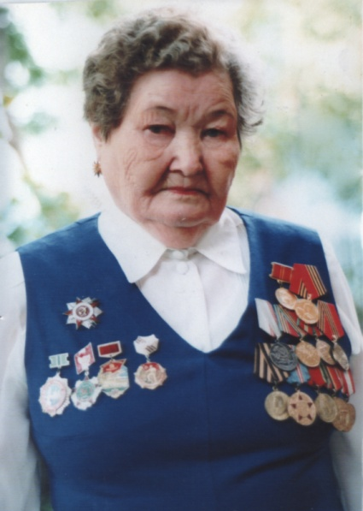Урубаева Мария Ивановна родилась в деревне Зимняя Чекатка Кондинского района Тюменской области в 1922 году. После окончания школы два года обучалась в Самаровском медицинском техникуме, но из-за болезни матери не удалось закончить обучение. Во время учебы в техникуме вступила в комсомол. После 1937 года работала в селе Нахрачи: пионервожатой в средней школе, инспектором торгового отдела карточного бюро, заведующей районной библиотекой, заведующей столовой.

В 1943 году Урубаева М.И. пошла добровольцем на фронт, где была связисткой, командиром отделения связи. Участвовала в боях под Старой Руссой на втором и третьем Прибалтийском фронте. В ноябре 1944 года воинскую часть перебросили на восстановление Донбасса. В октябре 1945 года вернулась домой в с. Нахрачи.

За мужество и отвагу, за трудовые заслуги награждена орденом Великой Отечественной войны 11 степени, знаками: «Ветеран железнодорожных войск», «Ветеран 54-й армии 1941-1944 гг», «Фронтовик 1941-1945 гг», «25 лет Победы в Великой Отечественной войне». Имеет медали: «За победу над Германией в Великой Отечественной войне 1941-1945 гг.», «Ветеран труда», «За доблестный труд в ознаменование 100-летия со дня рождения В.И.Ленина», медаль Жукова и семь медалей к юбилейным датам Победы над фашистскими захватчиками.

*Архивный отдел администрации Кондинского района. Ф.88. Оп.4. Д.2.*

***04 октября - 90 лет назад (1927)*** родился Дмитрий Михайлович Змановский, кондинский художник.

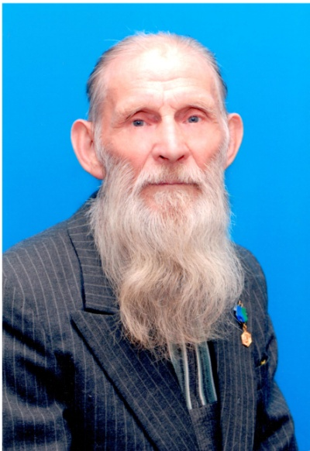 Змановский Дмитрий Михайлович – художник, родился в с. Скрипуново Ханты-Мансийского района. С детства увлекался живописью, первые этюды акварелью написал в 1961 году. Главная тема его творчества - северная природа Кондинского края и памятные места детства. Коллекция живописи, акварелей и рисунков Змановского (201 работа) хранится и постоянно экспонируется в МУК «Районный краеведческий музей имени Нины Степановны Цехновой» п. Кондинское.

Творчество самодеятельного художника отмечено многочисленными дипломами и наградами: Нагрудный знак ВЦСПС «За достижение в самодеятельном искусстве» (1983г.), памятная медаль ЦК ВЛКСМ «XII Всемирного Фестиваля молодёжи и студентов» (1985г.), Бронзовая медаль и Диплом Союза художников ВДНХ (1987г.).

В 2008 году Дмитрию Михайловичу присвоено звание «Почетный гражданин Кондинского района». В 2011 году Д.М. Змановскому присвоено звание «Заслуженный деятель Ханты-Мансийского автономного округа-Югры».

*Архивный отдел администрации Кондинского района. Ф. 89. Оп.1. Д.354.*

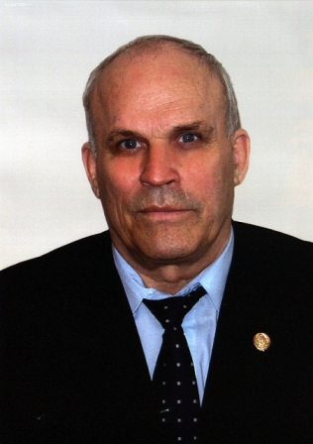***22 октября – 80 лет со дня рождения (1937-2004 гг.)*** Борисова Геннадия Михайловича, заслуженного работника лесной промышленности РСФСР (1988), почетного гражданина Кондинского района

Борисов Геннадий Михайлович родился в 1937 году. Окончил Уральский лесотехнический институт по специальности инженер-технолог. Высококвалифицированный специалист, умелый организатор, уважаемый руководитель, 45 лет проработал в лесной отрасли, из них 24 года – в п. Мортка, в Южно-Кондинском леспромхозе (АО ЛПП «Юкон»).

Четырнадцать лет занимал должность генерального директора одного из ведущих лесопромышленных предприятий района. Трудовая деятельность Геннадия Михайловича отмечена орденом трудового Красного Знамени, медалью « Ветеран труда» и почётным званием «Заслуженный работник промышленности РСФСР».

*Архивный отдел администрации Кондинского района. Ф. 85. Оп.1. Д.327.*

***06 ноября – 50 лет назад (1967)*** сдана в эксплуатацию железнодорожная ветка "Тавда - Устье-Аха", связавшая Конду с промышленными центрами Урала и страны.

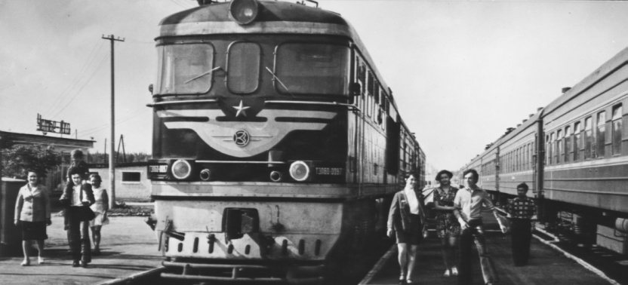186 километров железной дороги Тавда - Устье-Аха означала революцию во всей технологической цепочке. Кондинский лес лесозаготовительные предприятия начали отправлять прямо заказчикам, минуя многочисленные перевалки и перегрузки, когда лес доставляли потребителям плотами по реке. Железная дорога дала толчок дальнейшему развитию производительных сил северного края. На станцию Устье-Аха сплошным потоком пошли самые разнообразные грузы, так необходимые для развития индустрии Севера Сибири. А в мае 1970 года машинист второго класса Юзенас Геннадий Антонович привел первый пассажирский поезд Свердловск-Устье-Аха.

*Архивный отдел администрации Кондинского района. Ф. 58. Оп.1.Д.91.Л.203*

***07 ноября – 85 лет назад (1927)*** в районном центре с. Нахрачи (с 1961 г. Кондинское) 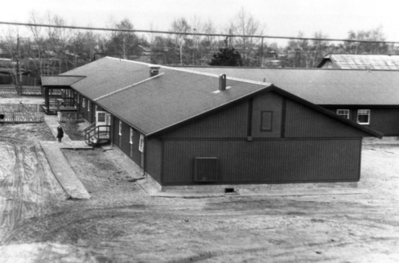 открылась первая больница на Конде на 10 коек в приспособленном здании. Первым врачом районной больницы был Матошин (к сожалению, архивные данные того времени не сохранили потомкам его имя и отчество). С декабря 2007 года - Кондинская участковая больница.

*Архивный отдел администрации Кондинского района.*

*Историческая летопись здравоохранения Кондинского района (1924-2004). – Муниципальное учреждение «Центральная больница Кондинского района», 2004. – С. 6.*

***01 декабря – 85 лет назад (1932)*** организован Кондинский леспромхоз, положивший начало промышленному освоению природных богатств Кондинского края.

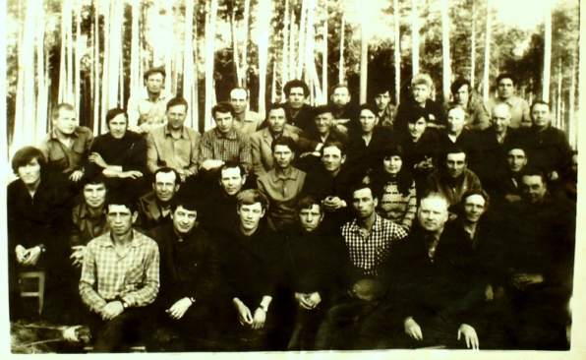В 1932 году был создан Кондинский леспромхоз, небольшое предприятие с объемом заготовки древесины до 37 тысяч кубометров в год. Все лесозаготовительные работы производились в прибрежной полосе р. Конды на расстоянии 3-5 км. Заготовку леса в то время Кондинский леспромхоз вел в ручную, а вывозил древесину на лошадях.

В годы Великой Отечественной войны Кондинский леспромхоз работал на оборону страны. Леспромхоз заготовлял авиационную сосну, авиабрусок, фанерный кряж, ружейную болванку, лыжный кряж. Кондинский лесопромышленный комбинат был одним из крупнейших лесозаготовительных предприятий округа.

В 1960 году на его базе образовался Кондинский лесопромышленный комбинат, в составе которого было 13 участков.

Указом Президиума Верховного Совета СССР Министерства лесной целлюлозно-бумажной и деревообрабатывающей промышленности СССР от 17.09.1966 Кондинский лесопромышленный комбинат награжден орденом Трудового Красного Знамени за успехи в выполнении заданий семилетнего плана и внедрение в производство передовых технологий. Инициатору движения за выработку бригадой 20-25 тысяч кубометров леса, Николаю Александровичу Коурову, присвоено звание Героя Социалистического Труда. Директор Кондинского лесопромышленного комбината Д.Е. Шапиро, бригадиры прославленных малых комплексных бригад Д.Ф.Москвин, И.Я.Савельев были отмечены высокой наградой - орденом Ленина. В 1968 году издательством «Лесная промышленность» выпущена книга «Орденоносный комбинат: опыт работы Кондинского лесопромышленного комбината», в которой отмечено, что Кондинский лесопромышленный комбинат является примером превращения леспромхозов в крупные индустриальные хозяйства с квалифицированными кадрами механизаторов, в руках у которых новейшая техника…».

*Архивный отдел администрации Кондинского района. Ф.31. Оп.1. Д.85. Л.414*

*Лушников В.Н. Орденоносный комбинат: опыт работы Кондинского лесопромышленного комбината. – М.: Лесная промышленность, 1968. – С.18*

***26 декабря – 100 лет со дня рождения Шапиро Давида Евсеевича (1917-1973)*** директора 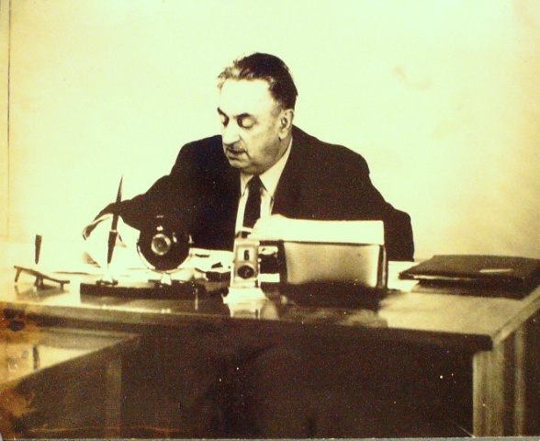Кондинского лесопромышленного комбината в 1962-1973 годы. Именно в период его правления Кондинский лесопромышленный комбинат был награжден орденом Трудового Красного Знамени, а Д.Е. Шапиро – орденом Ленина. За годы руководства Д.Е. Шапиро вывозка древесины возросла почти в два раза и составляла в 1965 году около полутора миллионов кубометров. В этом же году выпущено 446 тысяч штук шпал, добыто 1605 тонн живицы. На комбинате работало в те годы пять тысяч человек – дружный и опытный коллектив, которому было по силам совершенствование производства, внедрение новых технологий, повышение рентабельности. Наряду с объемом заготовок увеличивались и объемы хозяйственных и лесовосстановительных работ. До сих пор вспоминают ветераны лесокомбината своего директора, который привел предприятие к всесоюзной славе.

*Архивный отдел администрации Кондинского района. Ф. 31. Оп.1. Д. 85*

*Г.Федорова. Директор // Кондинский вестник. – 5 сент. 2006. - № 69. – С.3*